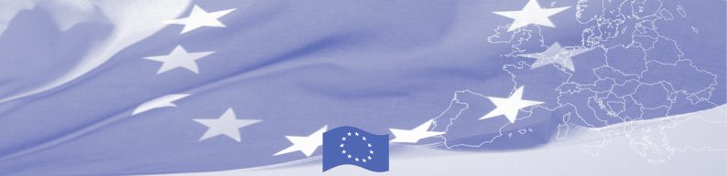
ПРЕСС-РЕЛИЗ

8 июня 2022 г.
Проект Европейского Союза поддерживает Карагандинскую область
в борьбе с изменением климата

КАРАГАНДА — Сегодня общественное объединение ЭкоМузей из Караганды подписало меморандум с Управлением природных ресурсов и регулирования природопользования Карагандинской области о сотрудничестве в разработке региональной стратегии борьбы с изменением климата для защиты населения и экономики. Церемония подписания состоялась на круглом столе, организованном в рамках проекта Европейского Союза «Участие гражданского общества в смягчении последствий изменения климата», целью которого является повышение осведомленности об изменении климата в регионе и реализация мер по сокращению выбросов парниковых газов в атмосферу.
Сотрудники Представительства Европейского Союза (ЕС) в Казахстане, представители местных органов власти и организаций гражданского общества обсудили практические пути трансформации обязательств Казахстана по Парижскому соглашению в местные меры с вовлечением гражданского общества, особенно молодежи, в этот процесс.
Йоханнес Стенбаек Мэдсeн, Глава по сотрудничеству Представительства EC в Казахстане, обратился к участникам мероприятия: «Европейский Союз поддерживает Казахстан в вопросах децентрализации и «зеленого» перехода. Очень важно вовлекать гражданское общество, чтобы процесс был прозрачным, заслуживающим доверия и не оставлял никого в стороне».
Нурбек Нуржанович Сериков, начальник Управления природных ресурсов и регулирования природопользования Карагандинской области, добавил: «Наш регион является как виновником, так и жертвой климатических изменений. Ежегодно предприятия области выбрасывают в атмосферу более 600 тыс. тонн загрязняющих веществ - это 24% от выбросов Республики. Официальные отчеты климатологов фиксируют увеличение в регионе средней температуры, числа случаев аномальных температур и других экстремальных погодных явлений. Мы чувствуем необходимость в модернизации нашей экономики путем внедрения "зеленых" технологий для сокращения выбросов CO₂ и других парниковых газов».
Мартин Скальски, председатель «Арники», поддержал его слова: «Некоторые регионы, города и поселки Европейского Союза могут служить примером успешных мер по борьбе с изменением климата. Совместно с экспертами и муниципалитетами мы определим меры и лучшие практики, которые наиболее актуальны для Казахстана, и поможем их внедрить».
«Наш проект призван заполнить пробел между международными обязательствами Казахстана по Парижскому климатическому соглашению и их реализацией на местном уровне. Мы будем переносить международный опыт в работу казахстанских органов власти», — подытожил Дмитрий Калмыков, директор по развитию ЭкоМузея.
Проект, финансируемый ЕС, реализуется общественными организациями «Арника» и ЭкоМузей.
Продолжительность проекта: 30 месяцев (март 2022 — август 2024).
Общий бюджет проекта: 288 325 евро, включая вклад ЕС в размере 250 000 евро.

За дополнительной информацией, пожалуйста, обращайтесь к: Мартин Зелинка, martin.zelinka@arnika.org,
+420 720 208 217; Ирина Игнатович, irina.ignatovich@ecomuseum.kz, +7 7212 50-45-61 (62), +7 705 759-99-09; или Представительство Европейского Союза в Республике Казахстан, delegation-kazakhstan-pic@eeas.europa.eu.

За дополнительной информацией, пожалуйста, обращайтесь к:
Контактные данные представителя проекта и Представительства ЕС(прямой рабочий номер/e-mail).

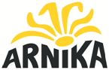
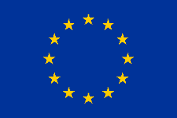
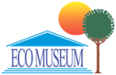

Проект финансируется
Европейским Союзом

Представительство Европейского Союза
в Республике Казахстан
ул. Космонавтов, д. 62, 7 этаж
г. Нур-Султан 010000, Республика Казахстан
Тел.: +7 (7172) 97 45 40
Email: delegation-kazakhstan@eeas.europa.eu
Website: https://eeas.europa.eu/delegations/kazakhstan

Данный проект реализуется:

Арника
www.arnika.org/ru

ЭкоМузей https://ecomuseum.kz

Европейский Союз включает в себя 27 государств-членов, решивших объединить свои передовые достижения, ресурсы и судьбы. За время своего 60-летнего расширения вместе им удалось создать зону стабильности, демократии и устойчивого развития, сохранив при этом культурное многообразие, терпимость и гражданские свободы. Европейский Союз готов делиться своими достижениями и ценностями с другими государствами и народами по всему миру.

